Додаток 1

до рішення виконкому

від 21 жовтня 2024 р. №288

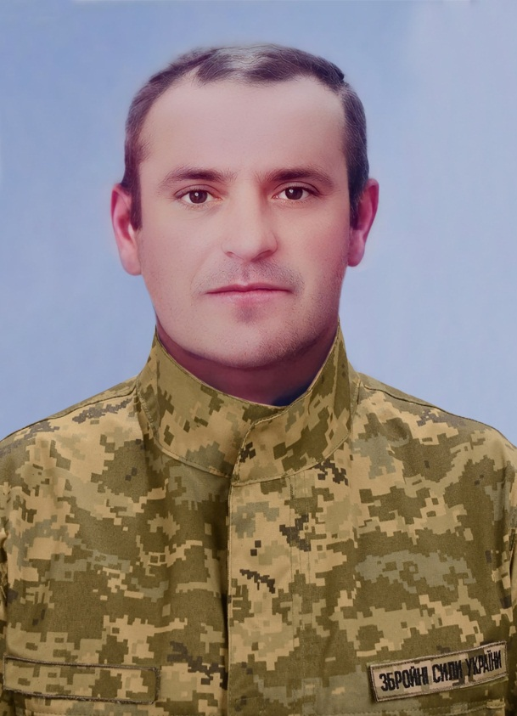 **В нашій школі навчався**

**Бащенко**

**Роман Іванович**

**20.07.1969- 22.06.2023**

**Старший сержант - стрілець**

**3 стрілецького відділення 1 стрілецького взводу 1 стрілецької роти**

**1 стрілецького батальйону в/ч А7015 4 ОТБР**

**Героїчно загинув за незалежність України,**

**за мирне небо, за щасливе майбутнє.**

**Вічна шана і пам'ять Герою!**

**Секретар виконавчого комітету А.П.Філімонов**